Тема: Лексика

Возраст обучающихся: 6 класс

Автор: Лазарева Галина Витальевна

Данный материал предназначен для повторения и обобщения материала по теме «Лексика». Группам обучающихся выдаются листы, где на месте вопросительного знака нужно вписать название лексических групп, к которым принадлежат представленные слова.

**Лексика**

**?**

**?**

**?**



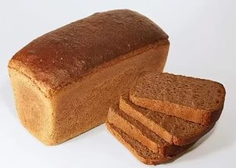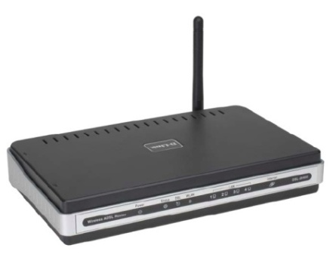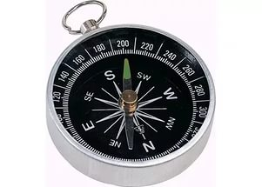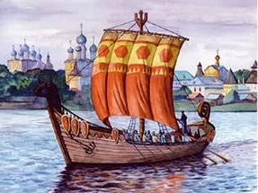

**?**

**грудки - творог**

**хлеб**

**модем**

**компас (из итал.)**

**?**

**?**

**купец**

**ветрило - ветер**

**скальпель**

**Архаизмы**

**Историзмы**